**Escargots fourrés à la crème pâtissière**

[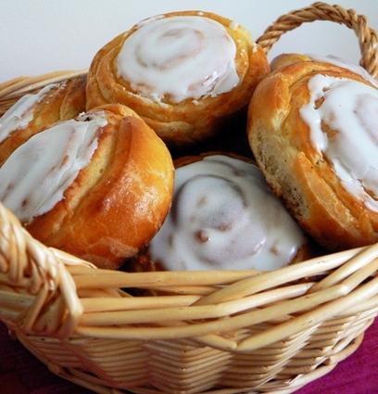](http://icu.linter.fr/750/363052/5832256240/escargots-fourres-a-la-creme-patissiere.jpg)

Ingrédients / pour 10 personnes

* Pâte :
* 2 [oeufs](http://cuisine.journaldesfemmes.com/encyclopedie/fiche_composant/226/oeuf.shtml)
* 250 ml de [lait](http://cuisine.journaldesfemmes.com/encyclopedie/fiche_composant/286/lait.shtml) tiède
* 50 g de [sucre](http://cuisine.journaldesfemmes.com/encyclopedie/fiche_composant/285/sucre.shtml)
* 550 g de [farine](http://cuisine.journaldesfemmes.com/encyclopedie/fiche_composant/289/farine.shtml)
* 1 cuillère à café de [sel](http://cuisine.journaldesfemmes.com/encyclopedie/fiche_composant/284/sel.shtml)
* 1 cube de levure fraîche de 25 g
* 100 g de [beurre](http://cuisine.journaldesfemmes.com/encyclopedie/fiche_composant/287/beurre.shtml) mou
* 1 jaune d'[oeuf](http://cuisine.journaldesfemmes.com/encyclopedie/fiche_composant/226/oeuf.shtml) pour la dorure
* Crème pâtissière :
* [Voir le reste des ingrédients](http://cuisine.journaldesfemmes.com/recette/342329-escargots-fourres-a-la-creme-patissiere)

Réalisation

* Difficulté facile
* Préparation 30 mn
* Cuisson 30 mn
* Repos 2h

**Préparation Escargots fourrés à la crème pâtissière**

1 Delayer la levure fraîche dans le lait tiède. Dans un saladier, mettre la farine, faire un puits, et incorporer les oeufs, le lait avec la levure, le sucre, le sel et enfin de beurre mou découpé en petits morceaux. [Travailler](http://cuisine.journaldesfemmes.com/definition/108/travailler.shtml) la pâte afin d'obtenir une boule. Laisser reposer cette pâte recouvert d'un linge propre dans un endroit à l'abri des courants d'air pendant 1 heure.

2 Pendant ce temps, préparer la [crème pâtissière](http://cuisine.journaldesfemmes.com/definition/300134/creme-patissiere.shtml). Chauffer le lait avec la gousse de vanille préalablement fondue en deux. Dans un récipient, mélanger les jaunes d'oeufs avec le sucre jusqu'à ce que le mélange blanchisse puis ajouter la maïzena et incorporer le lait chaud. Reverser l'ensemble de ce mélange dans la casserole et porter à ébullition sans cesser de remuer jusqu'à ce que le mélange soit épaissi. Laisser refroidir.

3 Au bout d'une heure, la pâte doit avoir doubler de volume. Sur un plan de travail fariné, [travailler](http://cuisine.journaldesfemmes.com/definition/108/travailler.shtml) la pâte afin d'éliminer le gaz. Puis l'étaler au rouleau à pâtisserie pour obtenir un rectangle. Etaler la [crème pâtissière](http://cuisine.journaldesfemmes.com/definition/300134/creme-patissiere.shtml) refroidie sur le dessus avec une spatule métallique. Rouler la pâte et découper des tranches d'environ 3 cm de largeur. Placer les escargots sur un de leurs faces plates sur une plaque de cuisson recouverte de papier sulfurisé et laisser [lever](http://cuisine.journaldesfemmes.com/definition/79/lever.shtml) durant 1 heure. Préchauffer le four thermostat 6 (180°c). [Dorer](http://cuisine.journaldesfemmes.com/definition/41/dorer.shtml) chaque escargot avec un jaune d'oeuf et enfourner pour 30 minutes de cuisson. Sortir du four et laisser refroidir.

Pour finir

Préparer le glaçage au sucre, pour cela mélanger petit à petit entre 100 et 150 g de sucre glace à un blanc d'oeuf jusqu'à la consistance d'une pâte épaisse. Placer une cuillère à café de glaçage sur chaque escargot l'étaler avec le dos de la cuillère et laisser durcir.